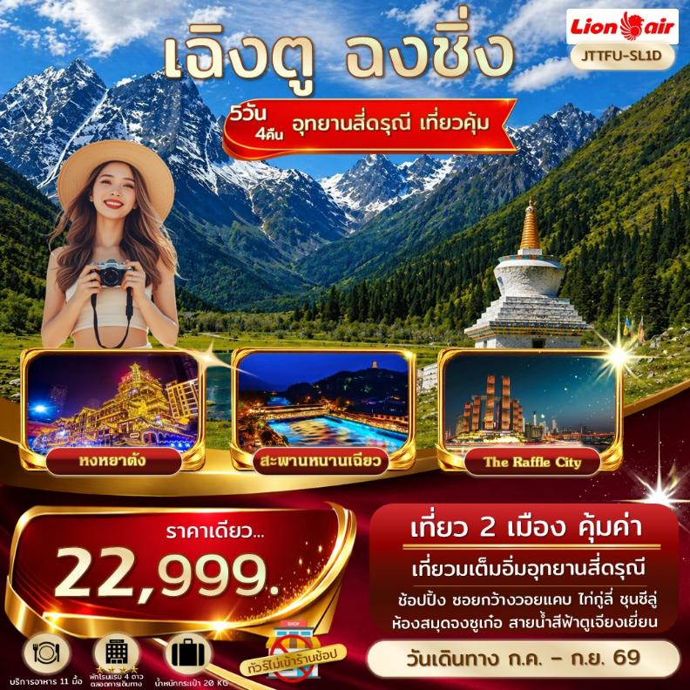

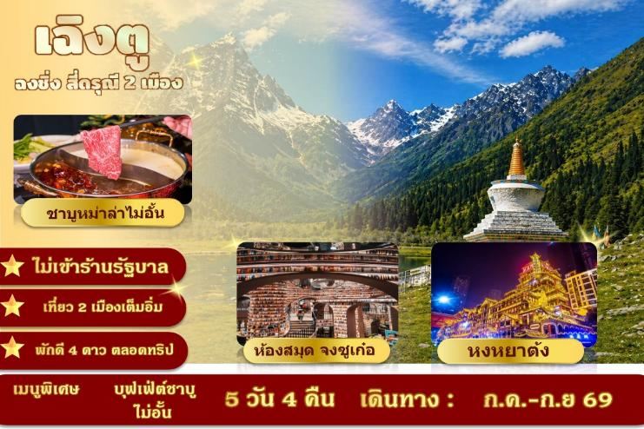
วันที่ | โปรแกรมทัวร์ | เช้า เที่ยง เย็น |  |  | โรงแรม
1 | สนามบินดอนเมือง – เฉิงตู (SL932 17.15-21.15) |  |  |  | พักที่เฉิงตู โรงแรม 4 ดาว  หรือเทียบเท่าระดับเดียวกัน
2 | ฉงชิ่ง - ตึกไคว่ชิง ชั้นที่ 22 - ตึกตะเกียบ - ถนนคนเดินเจียฟางเป่ย - หงหยาต้ง |  |  |  | พักที่ฉงชิ่ง โรงแรม 4 ดาว  หรือเทียบเท่าระดับเดียวกัน
3 | ศาลามหาประชาคม (ชมด้านนอก) - รถไฟทะลุตึก – Raffle City Chongqing - ตูเจียงเยี่ยน - แพนด้าเซลฟี่ - ห้องสมุดจงซูเก๋อ - สะพานหนานเฉียว สายน้ำสีฟ้า |  |  |  | พักที่ตูเจียงเยี่ยน โรงแรม 4 ดาว  หรือเทียบเท่าระดับเดียวกัน
4 | สี่ดรุณี ซวงเฉียวโกว (รวมรถอุทยาน) - เมืองตูเจียงเยี่ยน |  |  |  | พักที่ตูเจียงเยี่ยน โรงแรม 4 ดาว  หรือเทียบเท่าระดับเดียวกัน
5 | ซอยกว้างซอยแคบ - ช้อปปิ้งชุนซีลู่ – ไท่กู่ลี่ – ชมตึกIFS แพนด้าปีนตึก – Pop Mart (SL933 22.15-00.15)

อัตราค่าบริการ “JTTFU-SL1D”
เอกซ์คลูซีฟ...เฉิงตู ฉงชิ่ง สี่ดรุณี เที่ยว 2 เมืองคุ้มค่า 5 วัน 4 คืน
กำหนดวันเดินทาง | ราคาทัวร์ผู้ใหญ่ | Group Size | พักเดี่ยว
10 - 14 ก.ค. 2569 | 22,999.- | 20 | 4,500.-
28 ส.ค. - 01 ก.ย. 2569 | 22,999.- | 20 | 4,500.-
18 - 22 ก.ย. 2569 | 22,999.- | 20 | 4,500.-
ราคาไม่รวมค่าทิปไกด์ท้องถิ่น และ คนขับรถ
กรุณาเตรียมทิปไกด์ ท่านละ 1,800 บาท / ท่าน เด็กและผู้ใหญ่เก็บเท่ากัน
ค่าทิปพิเศษสำหรับหัวหน้าทัวร์ แล้วความพึงพอใจของท่านสำหรับการได้รับบริการ

“โปรแกรมไม่เข้าร้านรัฐบาล” เที่ยวอย่างเดียว

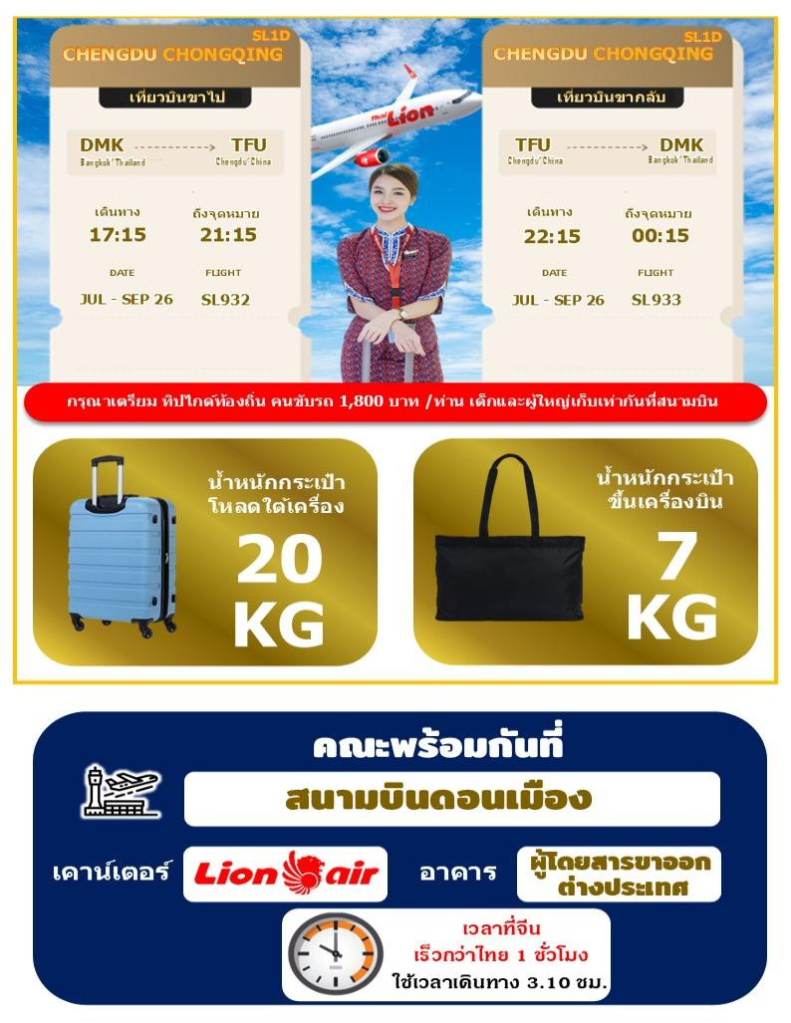
วันแรก กรุงเทพฯ สนามบินดอนเมือง – เฉิงตู
บริการอาหาร (-/-/-)

14.00 น. คณะพร้อมกันที่ ท่าอากาศยานดอนเมือง ณ อาคารผู้โดยสารระหว่างประเทศ อาคาร 1 ประตู 8 เคาน์เตอร์สายการบิน Thai Lion Air (SL) โดยมีเจ้าหน้าที่จากทางบริษัทคอยให้การต้อนรับ และอำนวยความสะดวกด้านสัมภาระและเอกสารให้กับท่าน
17.15 น. บินตรงเหินฟ้าสู่ เฉิงตู โดยสายการบิน Thai Lion Air เที่ยวบินที่ SL 932
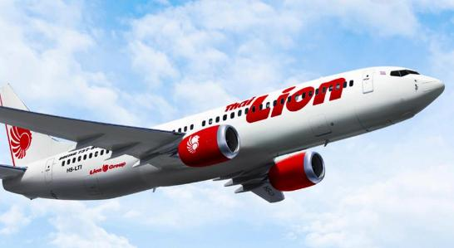
21.15 น. เดินทางถึง สนามบินเทียนฟู นครเฉิงตู สาธารณรัฐประชาชนจีน เป็นเมืองหลวงของมณฑลเสฉวน มีประชากรมากที่สุดของภาคตะวันตกราว 15 ล้านคน ด้วยที่ตั้งอยู่บริเวณลุ่มแม่น้ำหมินเจียง มีความสำคัญในทุกด้าน หลังผ่านพิธีการตรวจคนเข้าเมืองและรับสัมภาระเรียบร้อยนำท่านเดินทางสู่ที่พักเพื่อพักผ่อนตามอัธยาศัย
พักที่เฉิงตู โรงแรมระดับ 4 ดาวหรือเทียบเท่าระดับเดียวกัน

วันที่สอง ฉงชิ่ง - ตึกไคว่ชิ่ง ชั้นที่ 22 - ตึกตะเกียบ - ถนนคนเดินเจียฟางเป่ย - หงหยาต้ง
บริการอาหาร (B/L/D)

เช้า รับประทานอาหารเช้า ณ ห้องอาหารโรงแรม
จากนั้นนำท่านเดินทางสู่ เมืองฉงชิ่ง มหานครฉงชิ่ง เป็นเขตเทศบาลนครตั้งอยู่ภาคตะวัน ตกเฉียงใต้ของจีนมีพื้นที่ติดกับมณฑลหูเป่ย หูหนัน กุ้ยโจว ซื่อชวนและซ่านซีภายในตัวมืองมีแม่น้ำ ไหลพาดผ่านหลายสายเป็นเมืองขนาดใหญ่อันดับ 8ของจีน มีเนื้อที่82,300 ตร.ก.ม. มีประชากร ประมาณ 31 ล้านคน ประชากรส่วนใหญ่เป็นชาวฮั่น

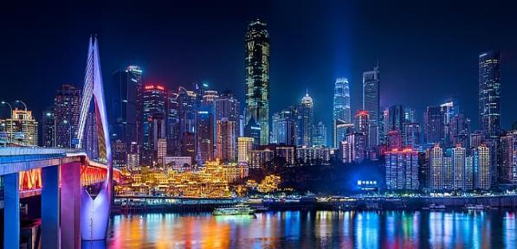
เที่ยง รับประทานอาหารกลางวัน ณ ภัตตาคาร
จากนั้นนำท่านเดินทางชมความแปลกของมหานครฉงชิ่งกันต่อที่ ตึกไคว่ชิงโหล ชั้นที่ 22 ที่จะให้ท่านรู้สึกว่า เป็นชั้น 22 ที่ เหมือนชั้นที่ 1 ด้วยการออกแบบ สถาปัตยกรรมที่ต้องตอบรับโจทย์รองรับการอยู่อาศัยของประชากร ณ มหานครฉงชิ่ง ที่ซับซ้อนและกลายเป็นสิ่งก่อสร้างที่น่าทึ่ง ให้ท่านเก็บภาพบรรยากาศ อิสระถ่ายภาพจนถึงเวลาอันสมควรไกด์จะนัดเวลาท่านเพื่อเดินทางกันไปสถานที่ถัดไป
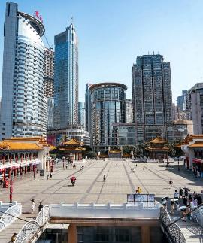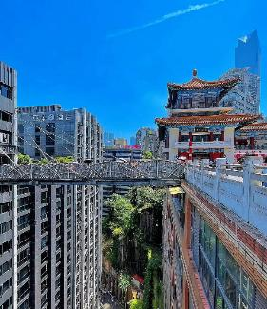

จากนั้นนำท่านเดินทางชม ตึกตะเกียบ แลนด์มาร์กสุดล้ำริมแยงซี ด้วยดีไซน์ตึกระฟ้าเชื่อมต่อกันด้วยสกายบริดจ์ขนาดมหึมา รูปทรงโดดเด่นคล้าย “ตะเกียบยักษ์” ทอดข้ามฟ้า ไฮไลต์คือการขึ้นชมวิวกระจกใส Sky Walk ที่เผยทัศนียภาพสุดตระการตาของแม่น้ำและเมืองฉงชิ่งแบบ 360 องศา เหมาะสำหรับสายถ่ายรูปและคนชอบวิวเมืองล้ำสมัย

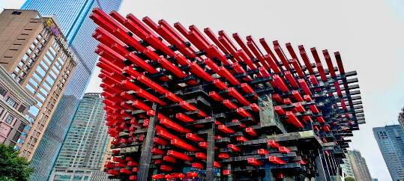
นำท่านช้อปปิ้งย่าน ถนนคนเดินเจี่ยฟางเป่ย เปรียบเหมือนสยามสแควร์บ้านเรา เป็นแหล่งที่รวมช้อปแบรนด์เนมชื่อดัง สินค้าหลากหลายทั้งของที่ระลึก และของกินมากมายอีกทั้งยังมีห้างสรรพสินค้าอยู่เรียงกันตลอดแนว ทำให้ที่แห่งนี้เป็นแหล่งท่องเที่ยวยอดนิยมสุดคึกคักของนักช้อป และเป็นแลนด์มาร์คสำคัญของเมืองฉงชิ่งอีกด้วย จากนั้นนำท่านแวะช้อป POP MART
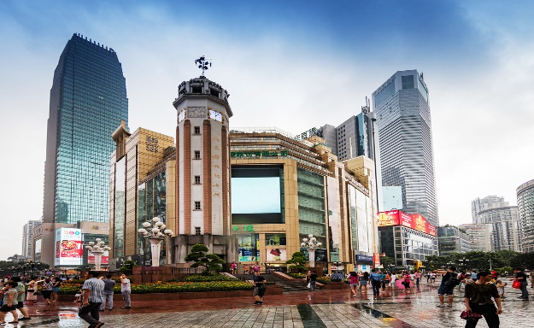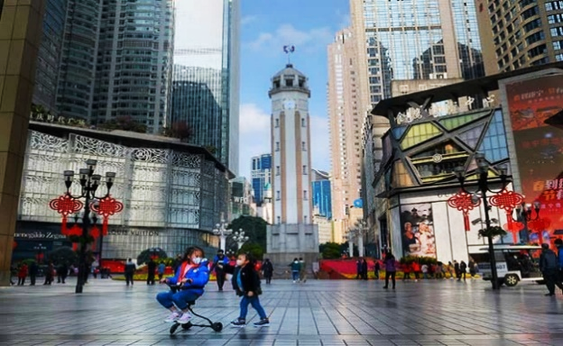

จากนั้น นำท่านสู่ หงหยาต้ง ช้อปปิ้งมอลล์ ขนาดใหญ่ในรูปแบบสถาปัตยกรรมจีนโบราณ ที่เป็นทั้งตลาดของกิน แหล่งช้อปปิ้งและจุดชมวิวริมแม่น้ำ เจียหลิง ที่นี่เปรียบเสมือนอีกหนึ่งแลนด์มาร์ก ที่ต้องมาให้ได้เมื่อมาเยือนนครฉงชิ่ง ให้ท่านได้เพลิดเพลินกับการถ่ายภาพและเลือกซื้อของฝากตามอัธยาศัย
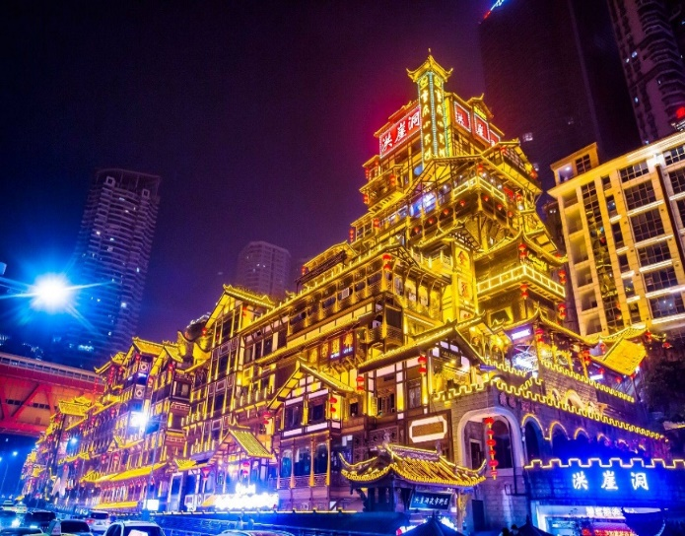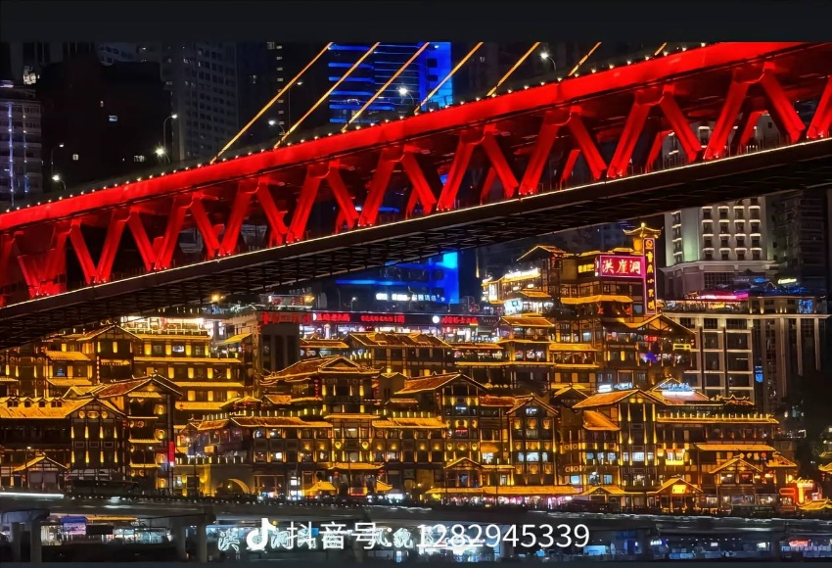

ค่ำ รับประทานอาหารค่ำ ณ ภัตตาคาร
พักที่ฉงชิ่ง โรงแรมระดับ 4 ดาวหรือเทียบเท่าระดับเดียวกัน
วันที่สาม ศาลามหาประชาคม (ชมด้านนอก) – รถไฟทะลุตึก – THE RAFFLE CITY
ตูเจียงเยี่ยน - แพนด้าเซลฟี่ - ห้องสมุดจงซูเก๋อ - สะพานหนานเฉียว บริการอาหาร (B/L/D)

เช้า รับประทานอาหารเช้า ณ ห้องอาหารโรงแรม
จากนั้นนำท่านชมด้านนอก มหาศาลาประชาคม หรือต้าหลี่ถัง นับว่าเป็น หนึ่งในสัญลักษณ์ของเมืองนี้ ที่มีสถาปัตยกรรมอันวิจิตร ของยุคราชวงศ์หมิงและชิงเข้าด้วยกัน ซึ่งจุคนได้มากกว่า 4,000 คน โดยรูปแบบจำลองออกมาจากหอฟ้าเทียนถานที่เมืองปักกิ่ง
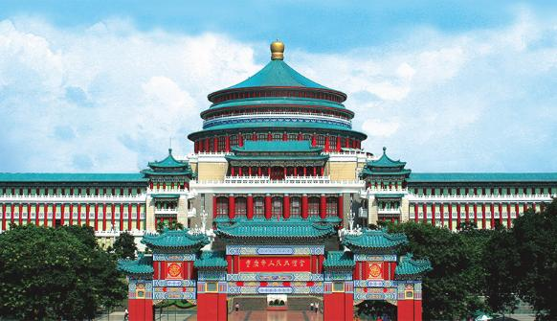
จากนั้นนำท่านชม รถไฟฟ้าที่มีความแปลกไม่เหมือนใคร เนื่องจากถูกสร้างขึ้นมาให้ลอดผ่านอาคารต่างๆ ได้โดยไม่ต้องทุบตึกทิ้ง รถไฟทะลุตึก สายน้ำเรียกว่า Mountain City ตั้งอยู่ในเมืองฉงชิ่ง เป็นรถไฟชนิดพิเศษที่ถูก สร้างขึ้นบนตึกสูงถึง 19 ชั้น เลยทีเดียวโดยนักวางแผนได้ทำ การสร้างสถานี Liziba Station ในอาคารที่มีประชาชนพักอาศัยอยู่อย่างหนาแน่น ตั้งแต่ตึกชั้น ที่ 6 ไปจนถึงชั้น ที่ 8 โดยให้ประชาชนที่อยู่ ในพื้นที่บริเวณนั้น สามารถใช้บริการรถไฟจากสถานีดังกล่าวได้อย่างสะดวกสบาย

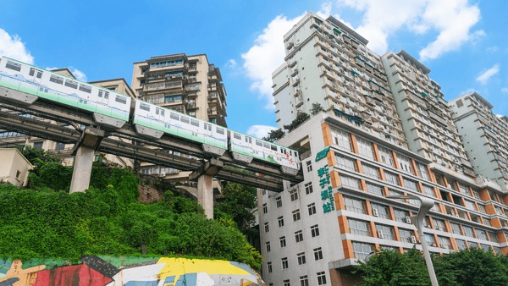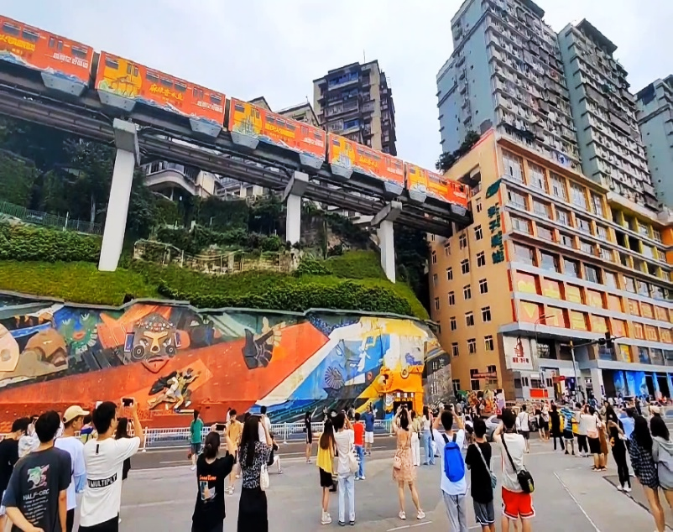
นำท่านสัมผัสไลฟ์สไตล์สุดล้ำ ณ Raffles City Chongqing แลนด์มาร์คสถาปัตยกรรมระดับโลกใจกลาง ฉงชิ่ง โดดเด่นด้วยอาคารรูปทรงโมเดิร์นและ “The Crystal” สกายบริดจ์ยักษ์ที่ทอดยาวเชื่อมยอดตึกเหนือแม่น้ำอย่างน่าตื่นตา ภายในครบครันด้วยศูนย์การค้า โรงแรม และร้านอาหารระดับพรีเมียม ให้ท่านได้ช้อปปิ้งและพักผ่อนท่ามกลางวิวแม่น้ำสองสายอันยิ่งใหญ่ สัมผัสบรรยากาศเมืองอนาคตที่ผสานความหรูหราและความทันสมัยได้อย่างลงตัว
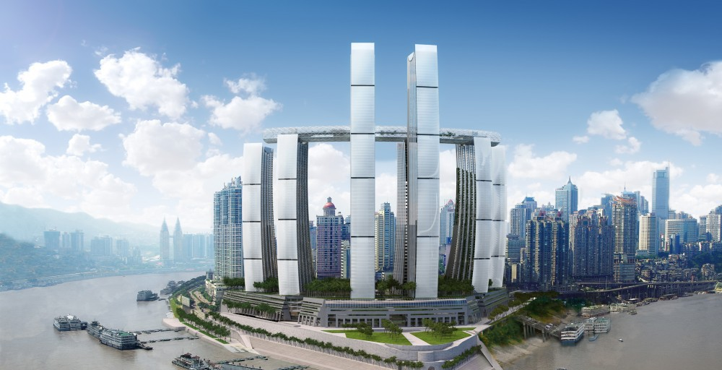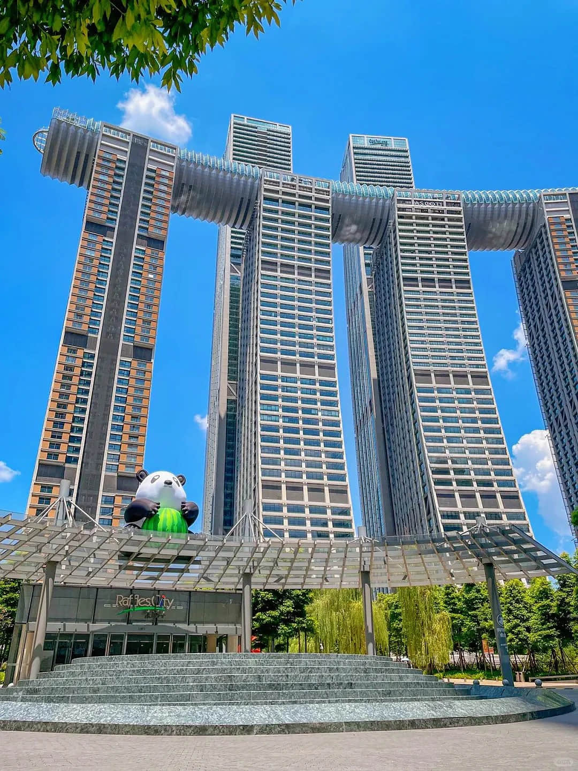
เที่ยง รับประทานอาหารกลางวัน ณ ภัตตาคาร
สมควรแก่เวลานำท่านเดินทางสู่เมือง ตูเจียงเยี่ยน เมืองมรดกโลกที่ตั้งอยู่ใกล้เฉิงตู โด่งดังจาก โครงการชลประทานโบราณตูเจียงเยี่ยน ที่สร้างมากว่า 2,000 ปีและยังใช้งานได้จริง วันนี้นักท่องเที่ยวสามารถเดินชม เขื่อนโบราณ, วัดเก่า, และถนนโบราณกวนเซียน พร้อมสัมผัสวัฒนธรรมท้องถิ่นอันงดงาม ท่ามกลางธรรมชาติอันเขียวขจีและแม่น้ำไม่นเจียงไหลเย็น เป็นเมืองที่ผสมผสานประวัติศาสตร์กับความงดงามของธรรมชาติได้อย่างลงตัว เหมาะทั้งครอบครัวและสายถ่ายภาพ นำท่านเดินทางสู่ จัตุรัสหย่างเทียนวู่ ที่เขื่อนตูเจียงเยี่ยนได้เปิดต่อสาธารณชนอย่างเป็นทางการ ชมรูปปั้นผลงานศิลปะรูปแพนด้าถ่ายเซลฟี่ที่ตั้งอยู่กลางจตุรัส ซึ่งออกแบบโดยนักออกแบบชื่อดัง Hofman ก็ได้รับการเปิดตัวพร้อมกันด้วยรูปลักษณ์ที่น่ารักของประติมากรรมชิ้นนี้ดึงดูดนักท่องเที่ยวจำนวนมากให้มา รูปปั้นแพนด้าเซลฟี่ “เช็คอิน” “แพนด้า” ตัวนี้มีความยาว 26 เมตร กว้าง 11 เมตร สูง 12 เมตรและหนัก 130 ตัน นอนกลางจัตุรัส ลักษณะสบายใจ ถือไม้เซลฟี่ รอให้นักท่องเที่ยว มาสัมผัสความน่ารัก และ เช็คอินถ่ายภาพน้อนกลับไป หรือ เช็คอิน ณ เวลานั้น ว่า เคยมาหาน้องแล้วที่ ตูเจียงเยี่ยน

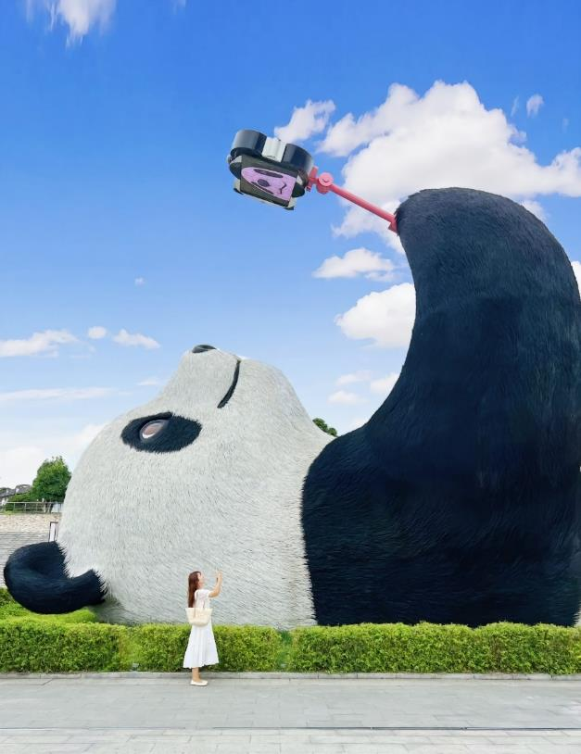
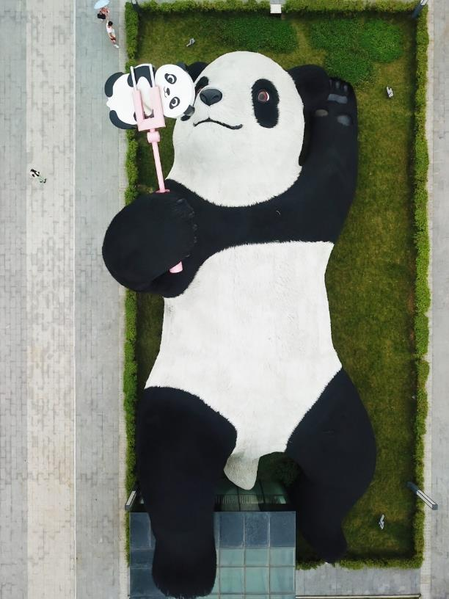
จากนั้นนำท่านเดินทางสู่ ห้องหนังสือที่มีชื่อเสียงในด้านของการออกแบบภายในที่งดงาม จงซูเก๋อ (Zhongshuge) อีกหนึ่งร้านที่มีชื่อเสียงที่สุดในจีนและยังเป็นจุดเช็คอินใหม่สำหรับนักท่องเที่ยวที่มาเยือนเมืองจีนอีกด้วย

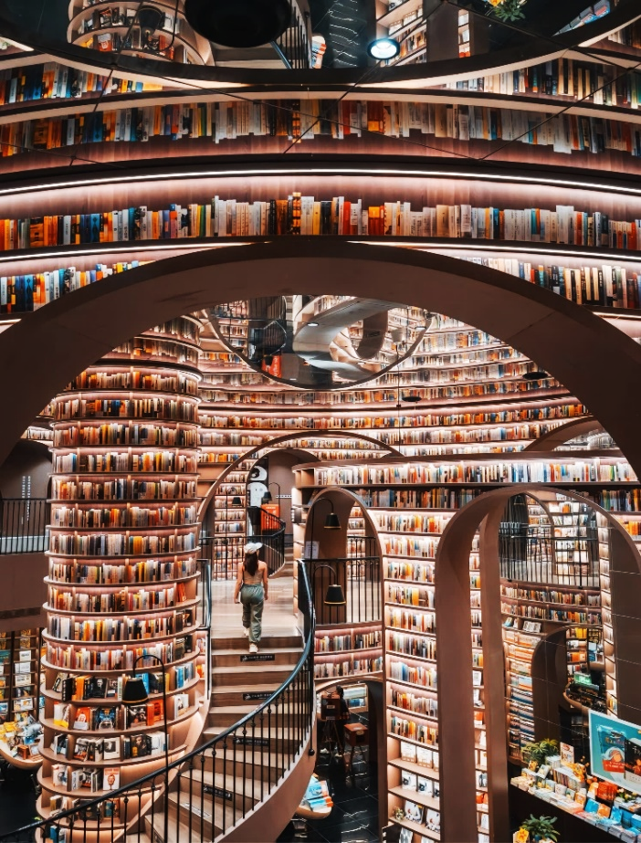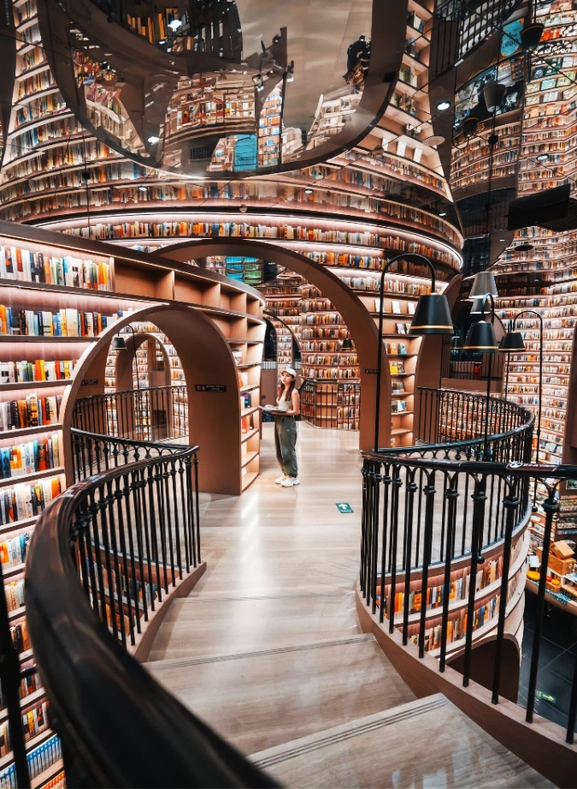
ชมศิลปะ สะพานไม้เก่าแก่ของเมืองตูเจียงเยี่ยนชมวิวที่ สะพานหนานเฉียว ตั้งอยู่บนแม่น้ำหมิงเจียง เป็นสะพานสไตล์โบราณ สร้างในราชวงศ์ชิง มีการประดับประดาไฟแสงสีมากมายและในแม่น้ำสะท้อนแสงไฟสีสันสวยงาม พักผ่อนกันตามอัธยาศัย
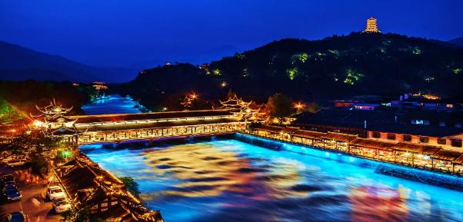

ค่ำ รับประทานอาหารค่ำ ณ ภัตตาคาร
พักที่ตูเจียงเยี่ยน โรงแรมระดับ 4 ดาวหรือเทียบเท่าระดับเดียวกัน

วันที่สี่ อุทยานสี่ดรุณี (ซวงเฉียวโกว) - เมืองตูเจียงเยี่ยน
บริการอาหาร (B/L/D)

เช้า รับประทานอาหารเช้า ณ ห้องอาหารโรงแรม
จากนั้นนำท่านเดินทางจากตูเจียงเยี่ยน สู่ อุทยานภูเขาสี่ดรุณี ชมวิวทิวทัศน์สองข้างทางที่สวยงาม ผ่านเข้าเขตชาวทิเบต ระหว่างทางจะเห็นธงมนตรามากมาย แวะจุดชมวิวชม 4 ยอดเขาที่มีหิมะปกคลุมตลอดปีที่มาจากตํานานของสี่สาวพี่น้องคือ ต้ากู่เหนียงซาน, เออร์กู่เหนียงซาน, ซานกู่เหนียงซาน และซื่อกู่เหนียงซาน เทือกเขาสี่ดรุณี ตั้งชื่อตามยอดเขาสูงสี่ยอด ที่ทอดตัวยาวจากเหนือลงใต้
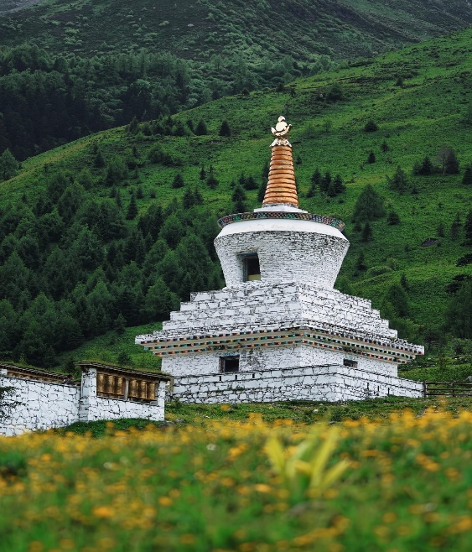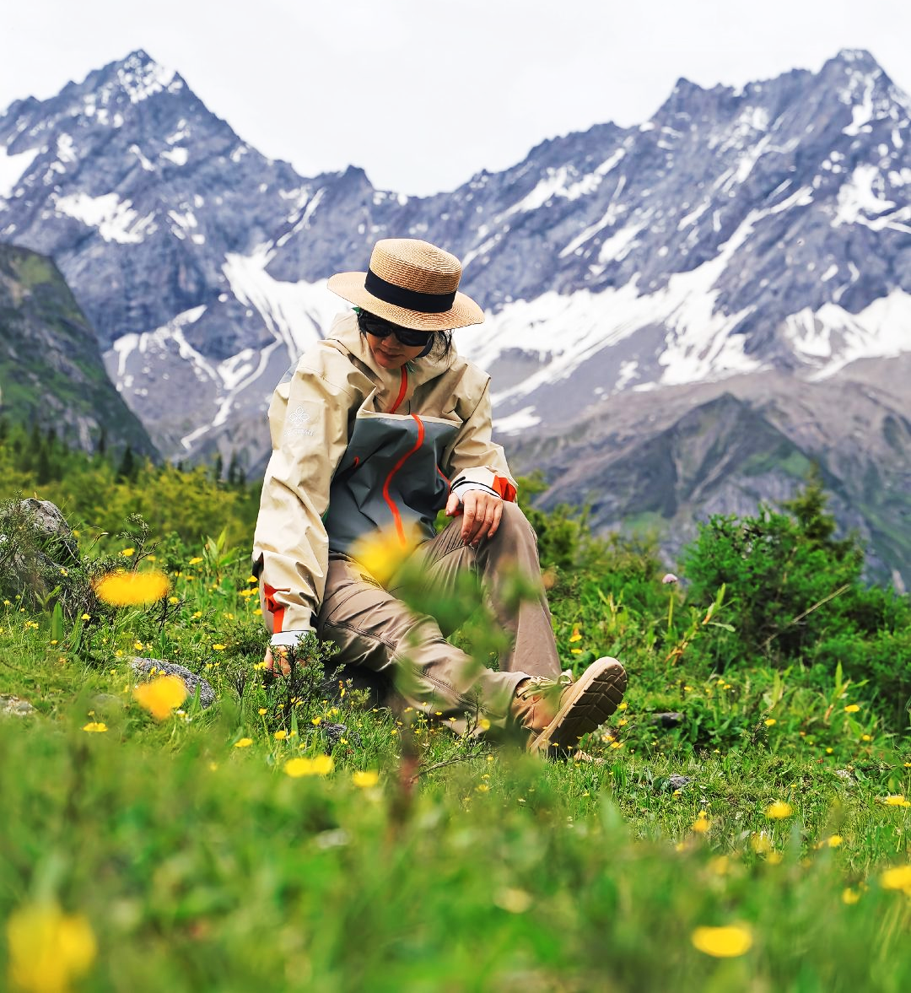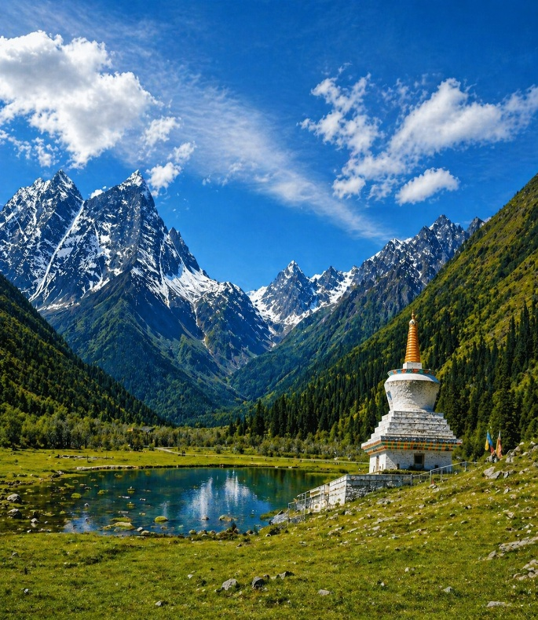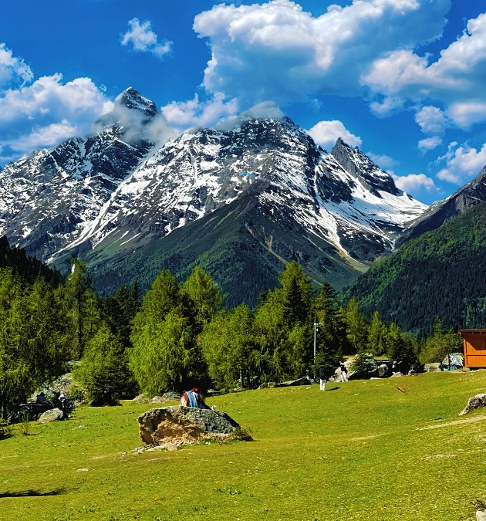

เที่ยง รับประทานอาหารกลางวัน ณ ภัตตาคาร
หลังอาหารเปลี่ยนรถเป็นรถอุทยาน ชม หุบเขาซวงเฉียวโกว (รวมรถอุทยาน) มีระยะทาง 34.8 กม. มีพื้นที่รวม 216 ตารางกิโลเมตร จุดท่องเที่ยวแบ่งออกเป็น 3 ส่วน ส่วนแรก หุบเขาหยินหยาง ทุ่งต้นหยาง แล้วเดินทางเข้าสู่ส่วนลึกสุดท่านจะได้เห็นธารน้ำแข็ง ภูเขากระจกแก้ว ภูเขาดวงอาทิตย์ภูเขาดวงจันทร์ ยอดเขากระต่าย จากนั้นนําท่านชม ทุ่งหญ้าเหนี่ยนหยูป้า ชมยอดเขารูปร่างแปลกตา เช่น ยอดเขาพราน ยอดวังโปตาลา ยอดเขาเพชร ภูเขาหญิงตั้งครรภ์ ถ่ายรูปกับท้องทุ่งกว้างมีฉากหลังเป็นภูเขาสูงปกคลุมด้วยหิมะขาว มีลําธารใสสะอาดสลับด้วยต้นไม้หลายหลากเฉดสี และชม ทะเลสาบ กลางหุบเขาหิมะ จากนั้นนําท่านเดินทางสู่เมืองตูเจียงเยี่ยน เพื่อพักผ่อนตามอัธยาศัย
หมายเหตุสำคัญ : เนื่องจากอุทยานสี่ดรุณี และ ต๋ากู่ปิงชวน เป็น สถานที่แหล่งท่องเที่ยวที่สูงจากระดับน้ำทะเลเยอะกว่าที่อื่นๆ แนะนำท่านพกกระป๋องออกซิเจนที่ไกด์จำหน่ายบนรถเท่านั้น ติดตัวไปด้วยเพื่อใช้ในกรณีเพิ่มออกซิเจนในร่างกาย (เพิ่มเติม อุทยานต๋ากู่ปิงชวน ไม่แนะนำสำหรับผู้ที่มีโรคประจำตัวดังนี้ โรคหัวใจ และผู้ที่ได้รับการผ่าตัดสมอง หรือโรค หลอดเลือดหัวใจตีบ)

ค่ำ รับประทานอาหารค่ำ ณ ภัตตาคาร
พักที่ตูเจียงเยี่ยน โรงแรมระดับ 4 ดาวหรือเทียบเท่าระดับเดียวกัน
วันที่หก เฉิงตู - ซอยกว้างซอยแคบ – ช้อปปิ้งไท่กู่ลี่ - ชุนซีลู่ - ตึก IFS – POP MART - กรุงเทพฯ บริการอาหาร (B/L/-)

เช้า รับประทานอาหารเช้า ณ ห้องอาหารโรงแรม
สมควรแก่เวลานะท่านเดินทางสู่เมืองเฉิงตู จากนั้นนำท่านเที่ยวชม ถนนโบราณควานจ่าย แปลเป็นไทยได้ใจความ “ซอยกว้างซอยแคบ” เหมือนพาท่านย้อนกลับไปสู่เมืองจีนโบราณแต่ผสมผสานกับความทันสมัยเข้าไปได้อย่างลงตัว ถนนคนเดินมี 3 ซอย แต่ละซอยมีความยาวประมาณ 400 เมตร มีร้านค้าเล็กๆ ตั้งเรียงรายอยู่ในแต่ละซอยและตรอกให้เดินช้อปกันเพลิน ให้ท่านได้เลือกช้อป
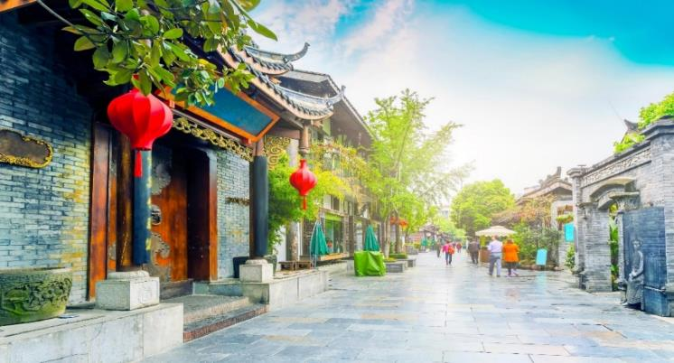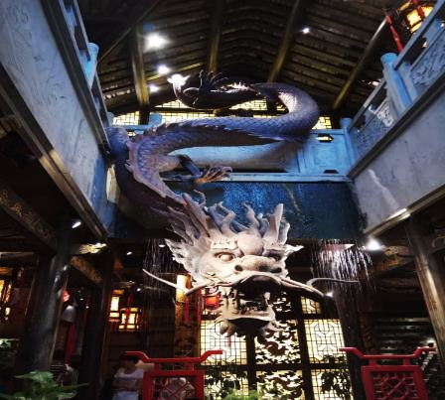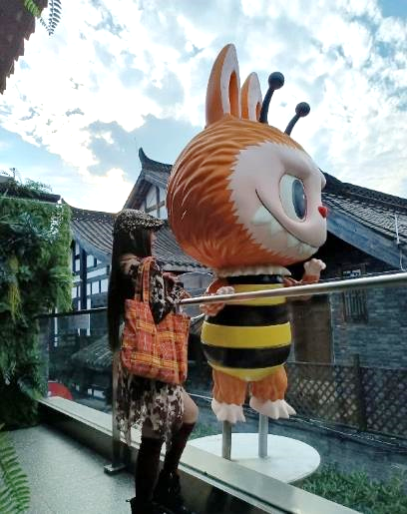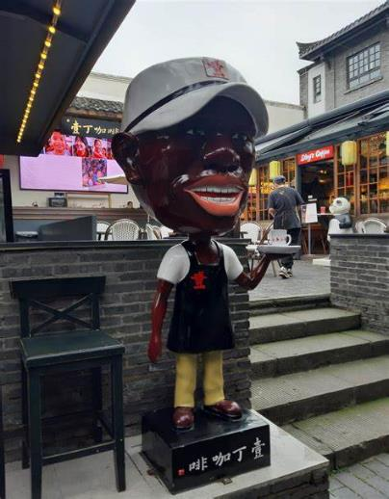
เที่ยง รับประทานอาหารกลางวัน ณ ภัตตาคาร เมนูพิเศษ สุกี้หม่าล่าไม่อั้น ต้นตำรับ
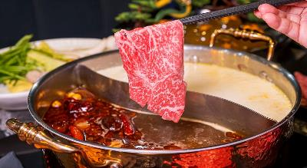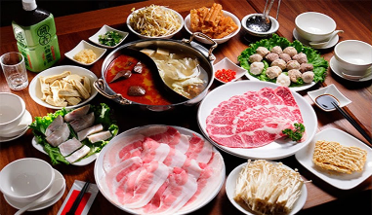
จากนั้นนำท่านไปช้อบปิ้งที่ ถนนคนเดินไท่กู่ลี่ แต่เดิมที่ตรงนี้คือ วัดต้าฉือ ที่พระเสวียนจ้าง (พระถังซำจั๋ง) เคยจำพรรษาก่อนเดินทางไปชมพูทวีป ปัจจุบันนี้ได้มีโครงการอนุรักษ์อาคารบางส่วนและปรับปรุงพื้นที่รอบ ๆ จากนั้นเดินทางไปยัง วัดต้าฉือ เป็นวัดเก่าแก่ที่มีอายุยาวนานกว่า 1,600 ปี ตั้งอยู่ใจกลางของ Chengdu เป็นวัดที่พระถังซัมจั๋งบวชเป็นพระภิกษุก่อนจะย้ายไปจำพรรษายังวัดอื่นภายในวัดต้าฉือนั้นเงียบสงบ
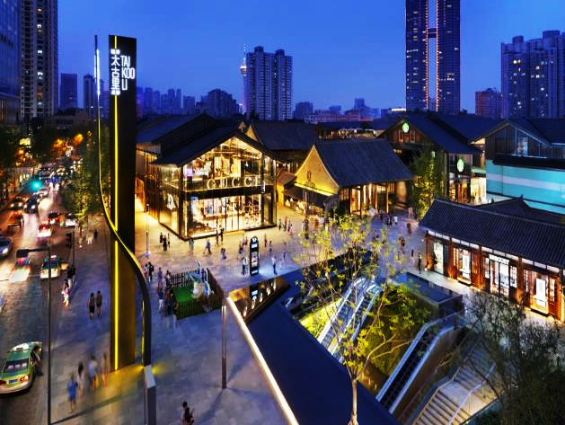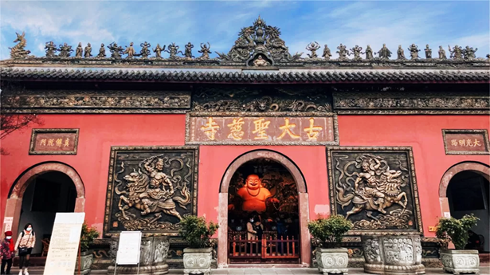
จากนั้นนำท่านชม หมีแพนด้ายักษ์ กำลังปีนตึก IFS เป็นอีกหนึ่งแลนด์มาร์ค ที่ใครมาเฉิงตูแล้วต้องมาเช็คอิน สามารถขึ้นไปถ่ายรูปคู่กับ แพนด้ายักษ์ได้ จากนั้นนำท่านสู่ ถนนคนเดินชุนซีลู่ เป็นย่านวัยรุ่นเปรียบได้กับสยามสแคว์ จากนั้นนำท่านแวะช้อปร้าน POP MART ซึ่งขายสินค้าที่ทันสมัยเป็นถนนที่ปิดไม่ให้รถวิ่งผ่านได้ ห้างดังในย่านนี้มีให้เลือกช้อปปิ้งมากมายหลากหลาย
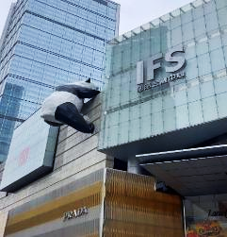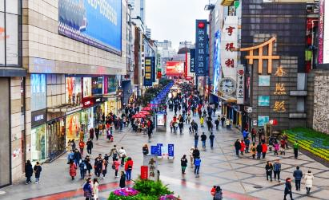
ค่ำ อิสระอาหารค่ำเพื่อความสะดวกในการท่องเที่ยวของแต่ละท่าน
สมควรแก่เวลานำท่านเดินทางสู่สนามบินเทียนฝู
22.15 น. ออกเดินทางสู่สนามบินดอนเมือง ประเทศไทย ( ไม่มีอาหารบริการบนเครื่อง )
00.15 น. เดินทางถึงสนามบินดอนเมือง ประเทศไทย โดยสวัสดิภาพและความประทับใจ
เที่ยวบินขากลับ THAI LION AIR (SL) เที่ยวบิน SL933

**หมายเหตุ: โปรแกรมสามารถเปลี่ยนแปลงได้ตามความเหมาะสมโดยไม่ต้องแจ้งให้ทราบล่วงหน้าทางบริษัทฯ จะถือผลประโยชน์ของลูกค้าเป็นสำคัญ**
